Paso 3 – Generador
Procedimiento en caso de corte de suministro eléctrico

4) Ubicar el generador en la zona de conexión ubicado en la parte externa del instituto con su cadena y candado. (Las llaves se encuentran en la Secretaría en el escritorio de Martín, primer cajón)
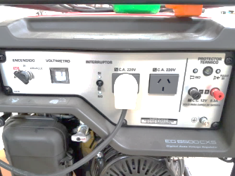
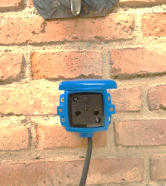
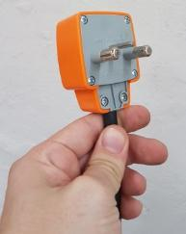
a) Conectar el cable de alimentación en el toma corrientes del generador y en el que se encuentra en la pared exterior.

b) Revisar que el generador tenga el INTERRUPTOR en “NO” y que la palabra “off” aparezca en la perilla del mismo.
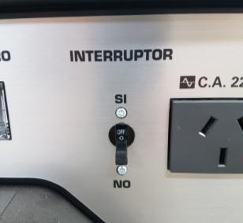

c) Controlar el nivel de combustible. En caso de ser necesario agregar.
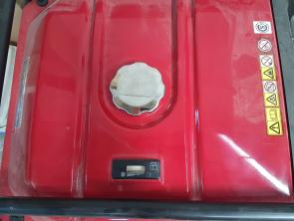

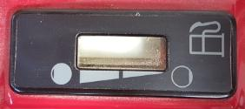

LLENO
VACÍO

c)
1- En caso de ser necesario agregar combustible en el depósito del generador. El bidón de combustible se encuentra al lado del generador.
2- En caso de haber recargado el generador con combustible y en el bidón no quede suficiente del mismo, notificar en secretaría para proceder con el reabastecimiento.

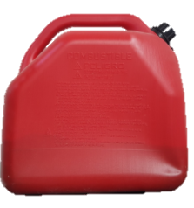

d) Habilitar el paso de combustible ubicado debajo del tablero de comando. Girar la perilla gris hasta que la marca indicadora quede apuntando hacia arriba.

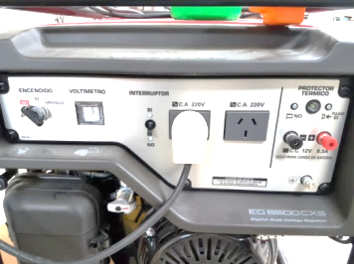

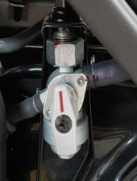
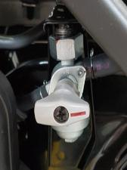
1)

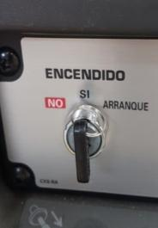
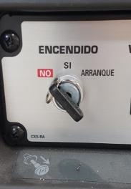
e) Ubicar la llave de ENCENDIDO en la posición SI

Una vez que se ha puesto en marcha el generador se debe proceder a registrar el ENCENDIDO del mismo en la carpeta color verde bajo el nombre de:
“Uso y Mantenimiento del Generador Eléctrico”
La misma se encuentra en secretaría (oficina Secretaría)

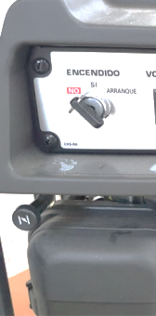
f) Tirar de la perilla del cebador.

g) Proceder al encendido de la unidad eligiendo el paso 1) o 2).
1) Mediante el arranque manual tirando de la soga
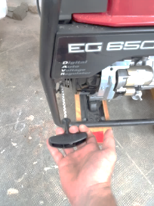
2) Girando la llave de encendido a la posición de arranque hasta escuchar que el motor comenzó a funcionar y luego soltar la misma (el mismo procedimiento que se realiza para arrancar un auto).
2)

h) Una vez encendido el generador VOLVER LA PERILLA DEL CEBADOR A SU POSICION ORIGINAL.
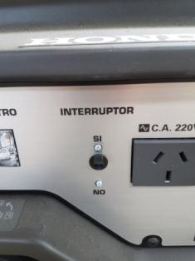
i) Colocar el INTERRUPTOR en “SI” (Perilla hacia arriba).

Procedimiento para el retorno del suministro eléctrico (EDET)
(EDET)

Paso 2 - Generador
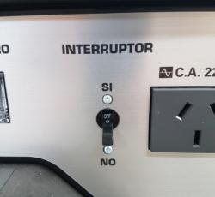
1) Colocar el INTERRUPTOR en “NO”.

2) Ubicar la llave de ENCENDIDO en la posición NO (remarcado en rojo)
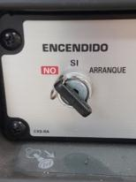
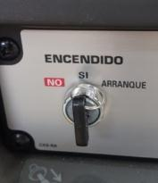

3) Cerrar el paso de combustible (girar la perilla gris hasta que la marca indicadora se posicione a la derecha).

4) “Proceder con el guardado del generador y asegurarlo con su cadena con candado dentro del instituto”

Continuar con < Paso 3 – Tablero Principal >

